职业病危害因素定期检测报告项目网上公开信息表
建设单位/用人单位 | 蓝山县安雄盛机械有限公司
项目地址 | 湖南省永州市蓝山县太平圩镇大洞村12组（唐泽川的房屋）
联系人及联系电话 | 黄华东13117352986
项目名称 | 蓝山县安雄盛机械有限公司职业病危害因素检测报告
报告编号 | HQ2311Z001-0024-14
项目简介 | 用人单位主要产品为机械配件，总人数10人，接触职业病危害因素人数共8人。
现场调查 | 时间 | 2023年12月4日
现场调查 | 技术人员 | 刘磊、易罗臣、龚扬名
现场调查 | 陪同人 | 黄华东
现场采样/检测 | 时间 | 2023年12月6日
现场采样/检测 | 技术人员 | 刘磊、易罗臣、龚扬名
现场采样/检测 | 陪同人 | 黄华东
项目组成员 | 刘磊、卜尔红、陈方兵、易罗臣、龚扬名
存在的职业病危害因素及检测结果 | - 本次检测期间，工作场所中物理因素为噪声，共计6个检测岗位，所测岗位除打磨工超过职业接触限值要求外，其余岗位噪声强度检测结果均符合《工作场所有害因素职业接触限值 第2部分：物理因素》(GBZ 2.2-2007)要求；  2、本次检测期间，工作场所中化学有害因素为其他粉尘（氧化铁粉尘、铸钢丸粉尘）、砂轮磨尘、矽尘、一氧化碳、锰及其化合物、氮氧化物，共计7个检测项目和7个检测岗位，所测岗位除造型工（机模）接触矽尘浓度超过职业接触限值要求外，其余岗位浓度检测结果均符合《工作场所有害因素职业接触限值 第1部分：化学有害因素》要求。
技术服务图像（现场调查、现场采样/检测）
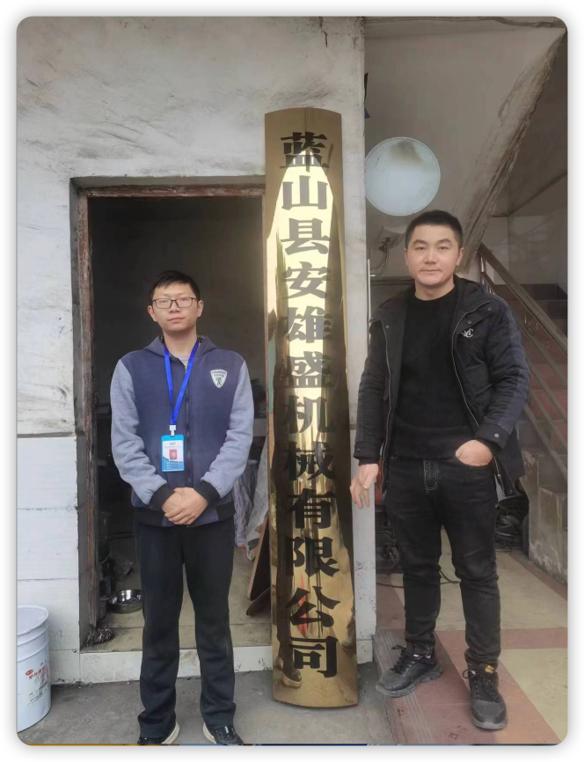 | 